Лекція 19. Індуктивні компоненти
В електричних та електронних колах застосовують три основні види індуктивних компонентів – котушки індуктивності, дроселі та трансформатори.
19.1. Котушки індуктивності
Котушки індуктивності є комплектуючими компонентами в електрорадіотехніці так як резистори і конденсатори. При протіканні черех них електричного струму вони накопичують енергію магнітного поля [Дж]
(19.1)
де L – індуктивність котушки, Гн.
Котушки індуктивності є нестандартизованми виробами, тому у кожному конкретному випадку застосування їх конструкцію розраховують за заданими електричними параметрами, основними з яких є номінальна індуктивність і її допуск, добротність, температурна стабільність і власна ємність.
Індуктивність провода (Гн) визначається за формулою
(19.2)
де l – довжина, м; d – діаметр проводу, м.
Наприклад, 5 м проводу діаметром 2 мм має індуктивність всього 0,92 нГн. Отже, для збільшення індуктивності одиничного проводу потрібно збільшувати його довжину. Для цього провід намотують у спіраль витками. При цьому кожен виток знаходиться не тільки у власному магнітному полі, але і у магнітному полі сусідніх витків. Індуктивність котушки стає набагато більшою індуктивності одиничного проводу такої довжини.
Намотування проводу у спіраль дає можливість сконцентрувати магнітний потік у невеликому об’ємі і створити сприятливі умови для заміни повітряного середовища магнітним матеріалом з високою магнітною провідністю. Для цього використовують феромагнітні осердя, при цьому індуктивність котушки збільшується в μ разів. Переміщення осердя всередині каркасу дає змогу змінювати індуктивність котушки.
На низьких частотах (десятки-сотні Герц) використовують сердечники з електротехнічних сталей, а саме пермалоїв. Для зменшення втрат на вихрові струми сердечники набирають з ізольованих одна з одною пластин товщиною до 0,1 мм.
Котушки з феромагнітним осердям мають меншу кількість витків при заданій індуктивності, а відповідно й габарити, більшу добротність.
На високих частотах застосовують підлаштовувальні циліндричні сердечники з діамагнітних матеріалів таких як латунь, мідь, алюміній, для того, щоб втрати, що вносяться сердечником були мінімальними.
При введенні в котушку немагнітних матеріалів магнітна проникність, індуктивність і добротність зменшуються, причому індуктивність зменшується пропорційно довжині діамагнетика в котушці. Наприклад, при введенні в котушку алюмінію в порівнянні з міддю зменшує її індуктивність в однаковій мірі, але добротність зменшується приблизно в два рази. Тому алюмінієві сердечники використовують у котушках для широкосмугових контурів для спеціальних приймачів.
При наявності осердя індуктивність котушки залежить від її геометричних розмірів, властивостей матеріалу осердя і кількості витків:
(19.3)
де μ – магнітна проникність осердя; w – кількість витків; S – площа поперечного переізу, l_{сер} – середня довжина магнітопроводу.
Каркаси котушок як правило мають циліндричну форму і виготовляють з радіофарфору, полістиролу, гетинаксу, існують також безкаркасні котушки. Для намотування котушок індуктивності використовують мідні проводи, розглянуті в лекції 16.
Котушки створюють реактивний опір змінному струму. Принцип роботи котушок індуктивності пов’язаний на взаємодії магнітного потоку Ф та струму І.
Струм, що проходить через котушку приводить до появи ЕРС самоіндукції Е. Її значення залежить від індуктивності.
(19.4)
Фізичні процеси, що протікають в котушках в колах постійного та змінного струмів є різними. При дії постійної напруги струм у котушці встановлюється не відразу, а через деякий час, тому що у момент вмикання змінюється магнітний потік і в котушці наводиться ЕРС, що перешкоджає наростанню струму.
При дії змінного синусоїдного струму магнітний потік буде змінюватись неперервно і наведена ЕРС також буде протидіяти протіканню струму, що еквівалентно збільшенню опору провідника. Чим вища частота струму f , тим більша наведена ЕРС і реактивний опір X_{L}.
(19.5)
На рис.19.1 показано вигляд котушок індуктивності різного призначення.  Котушки індуктивності діапазону радіохвиль класифікуються за різними ознаками.  За частотним діапазоном вони поділяються на котушки надвисокохвильові, короткохвильові, середньохвильові. | 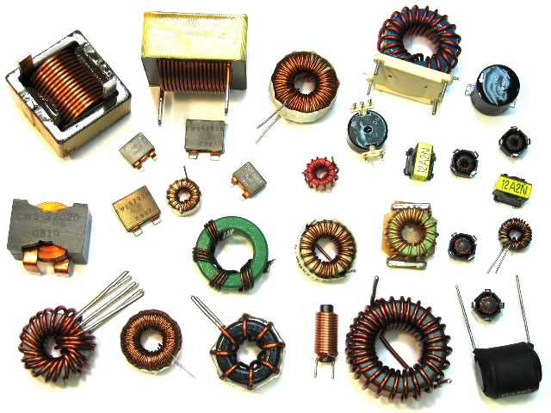  Рис.19.1. Загальний вигляд  котушок індуктивності
В залежності від призначення – контурні (для коливальних контурів), зв’язку (які передають електромагнітні коливання з одного контуру до іншого), дроселі високої частоти.
За можливістю зміни індуктивності – котушки з постійною та змінною індуктивністю (варіометри).
За конструктивними ознаками – котушки циліндричні, тороїдні (кільцеві), спіральні, броньові, одношарові та багатошарові, з осердям та без осердя, із каркасом та без каркаса, з екраном та без екрана.
Котушки індуктивності для коливальних контурів виконую-ться як правило одношаровими циліндричними, розміщеними на ізоляційних каркасах або без них з метою отримання високих значень добротності, нехтуючи стабільністю індуктивності, наприклад для контурів вхідних пристроїв приймачів діапазону метрових хвиль. Діаметр проводу для таких котушок вибирають з умов жорсткості конструкції (більше 1 мм) з числом витків до 10.
Циліндричні сердечники котушок індуктивності виконують як правило різьбовими для можливості регулювання повітряного зазору всередині котушки, а заодно й індуктивності в налаштуванні електрорадіоапаратури.
Котушки з тороїдальними сердечниками мають мінімальні розміри, зовнішнє магнітне поле в них практично відсутнє, що дає змогу використовувати їх без екранів з порівняно високою добротністю. Недоліки цих котушок полягають у складності їх намотування і неможливості регулювання індуктивності. Такі котушки використовують у контурах проміжної частоти малогабаритних приймачів в контурах і як дроселі. Вибір матеріалу і розміру сердечника для таких котушок визначається багатьма факторами. Для забезпечення високої стабільності параметрів котушки застосовують альсифери із стабільним температурним коефіцієнтом магнітної проникності. Індуктивність та добротність тороїдальних котушок проорційні їх розмірам.

Варіометри – це котушки зі змінною індуктивністю, які застосовуються для плавного регулювання індуктивності коливальних контурів. Це може здійснюватися:
- плавною зміною кількості витків рухомим контактом;
- зміною взаємної індуктивності між сусідніми котушками;
- переміщенням магнітного або немагнітного осердя всередині котушки.
Основним параметром варіометра є коефіцієнт перекриття за індуктивністю
, (19.6)
де L_{max} і L_{min} – максимальна й мінімальна індуктивності.
У варіометрах зі змінною кількістю витків зміна індуктивності здійснюється шляхом закорочення частини витків контактом, який ковзає вздовж обмотки котушки.
Варіометри з магнітним осердям мають нерухому котушку, всередині якої переміщується осердя з карбонільного заліза або фериту.
Екранування котушок індуктивності використовують для зменшення паразитних зв’язків між котушками індуктивності та іншими елементами апаратури зі своїм електромагнітним полем. Ефективність екранування підвищується на високих частотах, збільшенні товщини екрану та зменшенні питомого опору матеріалу екрану.
Екрани високочастотних котушок індуктивності виготовляють як правило з міді товщиною 0,5 мм.
Але застосування екранів зменшує індуктивність котушки на 10÷20%, збільшує власну ємність на 10÷30%, збільшує втрати та знижує індуктивність.
На рис.19.2 прийняті такі умовні позначення котушок індуктивності на принципових схемах де показано: а) котушку з відводом; б) котушку з осердям; в) котушку з рухомим осердям; г) котушку без осердя, д) котушку з немагнітним рухомим осердям. | Рис.19.2. Умовні позначення  котушок індуктивності
19.2. Параметри котушок індуктивності
Властивості котушок індуктивності зумовлені їх параметрами, дояких належать:
- номінальна індуктивність та допуск;
- власна ємність;
- добротність;
- температурний коефіцієнт індуктивності.
Номінальна індуктивність – це індуктивність, яка вказана на корпусі котушки або наведена у її паспорті. Індуктивність котушок зазвичай лежить в межах від декількох наноГенрі до декількох десятків міліГенрі.
Одиницею вимірювання індуктивності є Генрі (Гн) або міліГенрі (1мГн = 10${}^{−3}$Гн), мікроГенрі (1мкГн = 10${}^{−6}$Гн).
Фактичне значення індуктивності котушки може відрізнятися від розрахункового (номінального) значенням допуску. Допуски котушок коливальних контурів лежать у межах (0,2÷0,5)% і більше, а для котушок зв’язку, дроселів та інших, які працюють не на резонансних частотах – (10÷15)%.

Власна ємність виникає між витками котушки індуктивності Її значення лежать в межах 50 нФ. Крім того, до власної ємності відносять ємність між обмоткою, каркасом та осердям.
Наявність власної ємності погіршує параметри котушки, а саме знижує її добротність і температурну стабільність. Тому при конструюванні котушок намагаються зменшити її власну ємність. Це досягається застосуванням спеціальних обмоток та каркасів із малими діелектричними втратами.
Добротність котушки індуктивності Q_{L} пов’язана з втратами енергії і знаходиться як відношення її індуктивного опору до активного
(19.7)

Температурна стабільність. Температурні зміни індуктивності визначаються температурним коефіцієнтом індуктивності, тобто відносною зміною індуктивності при зміні температури на 1 ^{о}С

, (19.8)
де L₁ та L₂ – індуктивності при температурах Т₁ та Т₂ відповідно.
Температурна нестабільність індуктивності пов’язана зі зміною діаметра та довжини котушки, а також із зміною магнітної проникності осердя при зміні температури.
19.3. Дроселі
За своїм призначенням дроселі поділяють на низькочастотні (силові) та високочастотні.
Дросель електричний низькочастотний – це котушка індуктивності, що вмикається послідовно з навантаженням для обмеження (блокування) високочастотних складових змінного струму, а також підвищення завадостійкості електричних мереж.
Дроселі використовуються в багатьох електротехнічних та радіопристроях. Сердечник дроселя виготовляють з електротехнічної сталі або з фериту. При низьких частотах в електричних колах дроселі виконують роль індуктивного опору. Такі дроселі протидіють різким змінам струму, тобто стабілізують і регулюють його, а також розділяти і обмежувати електричні сигнали різних частот, згладжують пульсації випрямленого струму. В системах автматичного керування їх застосовують як низькочастотні фільтри та для коренкції амплітудно-частотних характеристик.
Дроселем високої частоти є котушка індуктивності, що вмикається в коло для збільшення опору струмам високої частоти, тобто пропускають тільки струми низької частоти. Конструктивно високочастотні дроселі виконують у вигляді одношарових, що використовують для роботи в областях коротких хвиль і багатошарових котушок з магнітним сердечником або без нього для роботи в областях довгих і середніх хвиль.
На рис.19.3, 19.4 показано вигляд силових і радіочастотних дроселів.
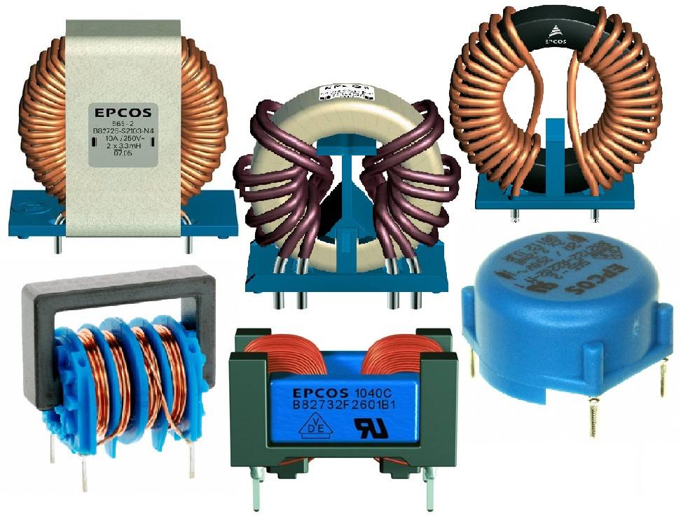  19.3. Силові дроселі | 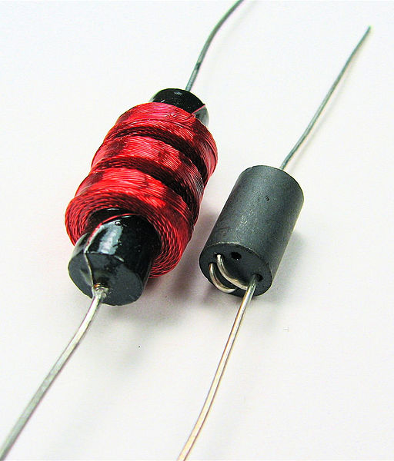  19.4. Радіочастотні дроселі
Добротність дроселів як і котушок індуктивності важлива при під’єднанні його паралельно до коливальних контурів.
Число витків дроселів визначають аналогічно як для котушок. Діаметр проводу вибирають з умов оптимальної густини струму і падінні напруги на дроселі не більше 10% від напруги джерела.
Основними параметрами дроселів є їх індуктивність, номінальний струм підмагнічування, повний опір, опір постійному струму і власна ємність (повинені бути якнайменшими). Власна ємність С₀ дроселя впливає на його критичну частоту f_{кр}. При частотах менших за критичну повний опір дроселя має індуктивний характер (активний опір R ≈ 0). Ця частота повинна бути завжди більшою за робочу частоту апаратури, в якій працює цей дросель.

